**ANEXO PIROTECNIA**

Forma parte de una campaña de difusión para concientizar a los artesanos que se dedican a la fabricación y venta de pirotecnia sobre su uso correcto, en la cual participan conjuntamente la Secretaría de la Defensa Nacional, la Coordinación Nacional de Protección Civil y el Centro Nacional de Prevención de Desastres.

**Índice**

1. Perifoneo 1, guion.
2. Perifoneo 2, guion.
3. Tríptico
4. Mensajes para ilustrar, 10 mensajes
5. Mensajes ilustrados autorizados por Presidencia de la República, 9 mensajes
6. **Perifoneo 1, guion**

|  |  |
| --- | --- |
| **Tiempo**  **(aprox.)** | **Locución (Voz en off)** |
| 9 segundos | Amigas y amigos artesanos de la pirotecnia. Tu trabajo es muy importante, pero tu seguridad y la de tu familia también lo son. |
| 5 segundos | Recuerda que la Secretaría de la Defensa Nacional otorga los permisos para fabricarla y venderla. |
| 7 segundos | ¡Evita accidentes! Trabájenla en lugares autorizados y alejados de viviendas. |
| 7 segundos | Nunca almacenen ni vendan pirotecnia en casa, ya que puede explotar y provocar graves consecuencias. |
| 7 segundos | En lugares clandestinos hay cinco veces más accidentes y 7.5 veces más muertes que en polvorines autorizados. |
| 9 segundos | Las quemaduras pueden provocar pérdida de extremidades, problemas físicos y emocionales, cicatrices e, incluso, la muerte. |
| 5 segundos | La pirotecnia contiene sustancias que son peligrosas para mujeres embarazadas, niñas y niños. |
| 6 segundos | Ante cualquier accidente, llama al 911, a Protección Civil o Bomberos de tu localidad. |
| 3 segundos | Cierre institucional |

1. **Perifoneo 2, guion**

|  |  |
| --- | --- |
| **Tiempo**  **(aprox.)** | **Locución (Voz en off)** |
| 4 segundos | Si te dedicas a la pirotecnia, Protección Civil y la Secretaría de la Defensa Nacional te hacen un atento llamado para prevenir riesgos y evitar accidentes |
| 5 segundos | Miles de personas disfrutan de tu trabajo con los productos que elaboras en muchas partes de México. |
| 5 segundos | Pero, ¿sabes que manejar la pirotecnia representa un riesgo mayor si lo haces dentro de casa? |
| 6 segundos | ¡Evita accidentes! No fabriques, almacenes ni vendas pirotecnia en tu hogar, puede causar quemaduras, lesiones, amputaciones y hasta la muerte de muchas personas. |
| 5 segundos | En casas y talleres donde se fabrica o almacena pirotecnia de manera clandestina, hay 5 veces más accidentes, 7.5 más muertes y 6 personas más lesionadas que en polvorines y talleres autorizados. |
| 9 segundos | Cuida tu vida, la de tu familia y de tu comunidad. Recuerda que la prevención empieza en cada uno de nosotros. |
| 5 segundos | En caso de algún accidente con pirotecnia, repórtalo al 911, a la Unidad de Protección Civil y Bomberos municipal. |
|  | Cierre institucional. |

1. **Tríptico**

**Pirotecnia**

**Medidas básicas de seguridad**

La actividad pirotécnica implica un alto riesgo por el manejo de sustancias peligrosas, explosivas, inflamables y tóxicas.

Esta artesanía se elabora con diferentes tipos de pólvora que produce explosiones de manera controlada, efectos luminosos, humo de colores y sonido.

Para elaborar pirotecnia hay que conocer las materias primas que se usan, sus características, riesgos y condiciones de seguridad durante el proceso de fabricación, almacenamiento, transporte y comercialización.

El riesgo se incrementa si se realiza en lugares no autorizados o por falta de medidas de seguridad y supervisión.

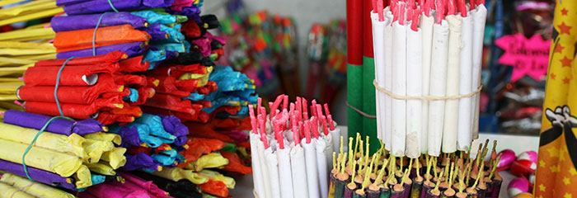

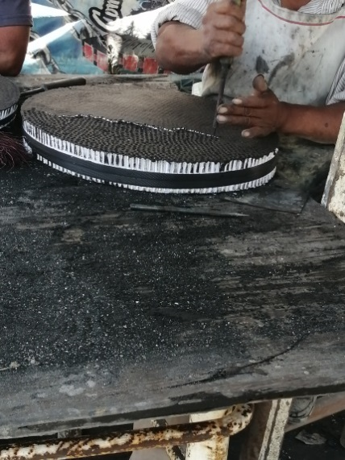

En casas y talleres clandestinos hay 5 veces más accidentes, 7.5 más muertes y más personas lesionadas que en polvorines y talleres autorizados.

**Efectos en la salud**

* Quemaduras de primer a tercer grado.
* Lesiones y, en casos graves, pérdida de extremidades.
* Lesiones en otros órganos, como auditivos o visuales
* Irritación de ojos y vías respiratorias.
* Pérdida de la vida.

**Las lesiones más comunes se presentan en:**

* Miembros superiores: brazos, manos, dedos (46 %)
* Ojos (30 %)
* Cabeza y cuello (16 %).

El grupo con mayor riesgo lo integran niños y niñas, de 5 a 14 años de edad.

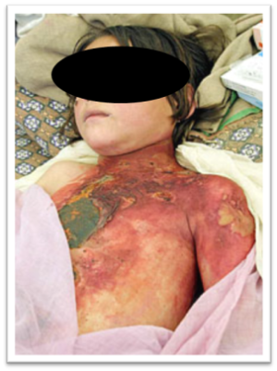

**Recomendaciones de seguridad para fabricantes de pirotecnia**

* Usar ropa de algodón.
* Evitar fabricar, almacenar y vender pirotecnia en casa y lugares no autorizados, ya que se pone en riesgo a las familias y la comunidad, además de que es un acto ilícito.
* Evitar trabajar la pirotécnica en casa, ya que hay combustibles que pueden generar una explosión o propagar un incendio, tales como gas LP, cartón y aceite, entre otros.

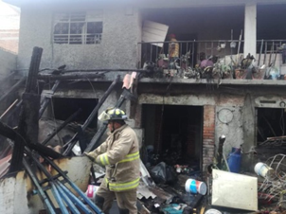

La venta, almacenamiento y fabricación de pirotecnia debe hacerse en lugares establecidos, que cuenten con permiso de la Secretaría de la Defensa Nacional (SEDENA), y por personal calificado que tenga conocimientos y experiencia en su manejo.

**Recomendaciones sobre el manejo pirotécnico**

* Evitar que niñas y niños los compren y quemen sin la supervisión de una persona adulta.
* Impedir que se guarden en los bolsillos de la ropa, pueden incendiarse y causar graves daños.
* Evitar colocarlos dentro de botellas, cajas o piezas de metal, ya que la explosión genera fragmentos que son lanzados como proyectiles y pueden dañar a otras personas.
* Mojar y desechar el que no haya prendido. Nunca tratar de encenderlo.
* Evitar arrojarlos a personas, animales, casas o árboles.
* Lavar la parte afectada con agua fría y limpiar sin aplicar pomada u otro producto, envolver con un paño limpio y acudir al centro médico más cercano.
* Evitar comprar productos conocidos como huevo de codorniz, pata de mula, supergarra, esfera y superhuevo, entre otros. Son muy peligrosos y pueden provocar lesiones severas.

**Almacenamiento de pirotecnia antes de una celebración**

* Ubicar el almacén en lugares aislados, nunca en casa.
* Revisar que la construcción sea resistente al fuego.
* Mantener el lugar limpio, seco y ventilado.
* Restringir el acceso a personas no autorizadas, principalmente a niñas y niños.
* Evitar cualquier material inflamable.
* Colocar letreros que adviertan el peligro.
* Alejar de fuentes de ignición.
* Colocar al menos dos extintores de polvo químico seco con carga vigente.
* Evitar la acumulación de maleza alrededor del sitio.
* Revisar que no existan líneas de alta tensión cerca del lugar.

*En caso de una explosión o incendio de artificios pirotécnicos, llama al 911, a Protección Civil o al Cuerpo de Bomberos de tu localidad*

1. **Mensajes para ilustrar, 10 mensajes**
2. **Título: Evita accidentes**

**Mensaje principal:**

La fabricación irregular de pirotecnia en viviendas aumenta el riesgo de explosión o incendio, ya que no cuentan con las medidas de seguridad necesarias.

**Información:**

La actividad pirotécnica cuenta con reglamentación y requiere de una supervisión adecuada.

1. **Título: No fabriques artificios pirotécnicos en casa**

**Mensaje principal:**

Su mal manejo puede generar incendios o explosiones.

**Información:**

Además, con el uso doméstico de gas LP aumenta el peligro porque es una sustancia muy inflamable.

1. **Título: No hay comparación**

**Mensaje principal:**

En lugares donde se fabrica o almacena pirotecnia de manera clandestina, ocurren cinco veces más accidentes que en polvorines y talleres autorizados.

**Información:**

Las instalaciones autorizadas tienen menos accidentes porque cumplen medidas de seguridad para realizar esta actividad.

1. **Título: Cuida tu vida y la de tu familia**

**Mensaje principal:**

En lugares donde se fabrica o almacena pirotecnia de manera clandestina se presentan siete veces más muertes que en polvorines y talleres autorizados.

**Información:**

No realices ni participes en actividades clandestinas

1. **Título: Protección familiar y comunitaria**

**Mensaje principal:**

Los accidentes en lugares donde se maneja pirotecnia de manera clandestina causaron seis veces más personas lesionadas que en instalaciones autorizadas.

**Información:**

Las quemaduras pueden provocar la pérdida de extremidades, cicatrices y problemas funcionales y emocionales.

1. **Título: Ten precaución**

**Mensaje Principal:**

En los lugares donde se fabrica o manipula pirotecnia no debe haber mujeres embarazas, niñas y niños

**Información:**

La pirotecnia contiene sustancias químicas peligrosas que pueden afectar la gestación y el desarrollo de la niñez

1. **Título: Tomemos conciencia**

**Mensaje Principal:**

Los accidentes con pirotecnia pueden causar daños que van desde quemaduras, lesiones, discapacidad, amputaciones e incluso la muerte.

**Información:**

Esta actividad debe ser manejada formalmente y por personas calificadas, con experiencia y bajo estrictas medidas de seguridad.

1. **Título: No te arriesgues**

**Mensaje Principal:**

En caso de explosión o incendio donde se almacenan o elaboran artificios pirotécnicos llama al 911, a Protección Civil o a Bomberos de tu localidad

**Información:**

No ingreses al lugar del accidente, ni te acerques ya que pones en riesgo tu vida.

1. **Título: No te expongas**

**Mensaje Principal:**

Al fabricar pirotecnia en tu hogar expones a tu familia y a la comunidad a riesgos mayores de explosión o incendio.

**Información:**

En los hogares se utilizan combustibles, como es el gas LP, que pueden agravar las consecuencias.

1. **Título: Sabías que…**

**Mensaje Principal:**

la fabricación y venta de pirotecnia sin permiso se considera una actividad ilícita y de alto riesgo

**Información:**

La SEDENA es la autoridad que otorga permisos para su fabricación y venta

1. 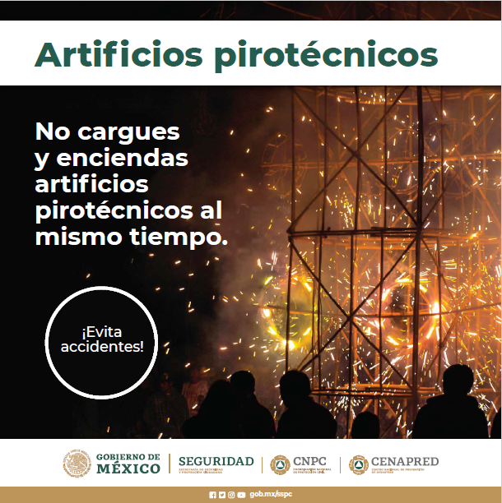**Mensajes ilustrados autorizados por Presidencia de la República**

